Реализация ФГОС на уроках русского языка в 1 классе
- Урок русского языка, 1 класс
Тема: Правила переноса слов

- Краткая аннотация.
Тип урока: Открытие нового знания;
Использование технологий: проблемно-диалогическая технология

- Учебник «Русский язык», 1 класс, Бунеев Р.Н., Бунеева Е.В., Пронина О.В.

- Уровень обученности школьников: высокий -19%; средний - 60%;низкий - 21%
- Форма организации учебной работы: фронтальная и групповая
- Полное описание разработки

цель:
изучении правил переноса слов
планируемые результаты:
предметные:
переносит слова с одной строки на другую по алгоритму
личностные:
- проявляет учебно-познавательный интерес к новому учебному материалу
- понимает причины успеха в учебной деятельности
Универсальные учебные действия:
регулятивные
- определяет цель деятельности на уроке с помощью учителя;
- учиться работать по предложенному учителем плану;
познавательные
- использует знако-символические средства при оформлении правил переноса;
- делает выводы о результате совместной работы класса и учителя;
- составляет алгоритм под руководством учителя;
коммуникативные
- слушает и понимает речь других;
- договаривается и приходит к общему решению в совместной деятельности с одноклассниками, в том числе в ситуации столкновения интересов.

Задачи педагога: формировать новые способы действий, обучать работе по плану, алгоритму; развивать эмоциональную сферу, творческое мышление; устанавливать связь с жизненным опытом ребенка.

Этап | Цель | Деятельность учителя | Деятельность учащихся | Результат
Организационный этап. | Создание условий для осознанного вхождения учащихся в пространство деятельности на уроке | Приветствие.  - Проверим готовность. По каким критериям? | Вспоминают критерии , проверяют свою готовность. | Готовность к деятельности, положительная эмоциональная направленность
Актуализация знаний | Повторение изученного материала, необходимого для «открытия нового знания» | Работа в тетради.  - Чистописание.  - Работа с рядом слов:  Прочитайте слово, в котором:  - ь – разделительный  - ь – обозначает мягкость согласного звука  - есть хитрые буквы, почему хитрые?  - состоит из 3 слогов  - из 2 слогов  - односложные слова.  Какие знания понадобились?  Как проверить, правильно ли подсчитали слоги?  Обозначим.  - Прочитайте ряд слов.  На доске карточки со словами с пропущенными буквами:  Суббота, сорока, класс, группа, тонна, масса,  - Я считаю, что все эти слова двусложные. Кто считает, что я права?  - Почему ты считаешь, что я права (не права)?  Какое задание можно выполнить со словами?  - Давайте выполним задание: найти лишнее слово. Какое слово здесь лишнее?  Учитель подводит детей к тому, что лишнее слово – сорока, т.к. не содержит удвоенную согласную. (Возможны и др. варианты.) | Учащиеся работают с рядом слов.  Роль Ь, правило определения слогов.  Обозначить гласные буквы.  Учащиеся читают ряд слов:  Суббота, сорока, класс, тонна, группа, масса,  Учащиеся делают выбор.  Обоснование детьми своего выбора?  Варианты детей (списать, подчеркнуть орфограммы; разделить на группы, найти лишнее слово и т.п.)  Предположения детей. | Актуализация изученных способов действий, развитие мыслительных операций,
Постановка учебной задачи | Мотивация к пробному учебному действию, выявление и фиксация затруднений в индивидуальной деятельности каждого | - Уберём лишнее слово и запишем остальные слова, объясняя орфограммы.  (учитель пишет на доске или один из учащихся)  Слово не входит на строку.  - Что же делать?  - Что значит перенести?  2. Поработайте в парах и подумайте, как можно перенести это слово?  - Какие у вас идеи?  Учитель фиксирует варианты переноса на доске.  - Посмотрите, сколько вариантов переноса 1 слова.  Задание было одно?  Почему результаты получились разные? Чего мы пока не знаем?  Как вы думаете, какая тема урока?  - Учитель фиксирует тему на доске (или включает слайд 1): Правила переноса слов  Прочитайте внимательно тему урока. В каком числе стоит слово ПРАВИЛА?  О чём это нам может говорить?  -Действительно, этих правил несколько, и вы сами попробуете их открыть.  Какие задачи поставим перед собой? (слайд 2)  ФИЗМИНУТКА (пальчиковая гимнастика) | Записывают в тетради число, записывают слова с комментированием.  Надо слово перенести  Часть слова оставить, а другую записать на новой строке.  Дети работают в парах и пишут на листе, как можно перенести это слово.  Дети предъявляют результат своего труда. Варианты переноса могут быть разные: ма-сса, мас-са, масс-а…  Да  Как переносятся слова.  Как переносить слова; правила переноса слов.  Во множественном.  Наверное, их много, несколько.  Открыть правила переноса, научиться переносить слова. | Фиксация во внешней речи причины затруднения.  Формулировка учебной задачи как темы урока.
Открытие «нового» знания | Организация коммуникативного взаимодействия для построения нового способа действия  инструкция  целеполагание  предъявление результата | Сейчас вы будете работать в группах. Значит, в каждой группе нам надо выбрать лидера. Какова его роль?  У каждой группы есть лист, на котором «зашифровано» правило.  А план работы такой.  (слайд 3)  1. Прочитать слова  2. Обратить внимание на выделенные буквы  - Посмотреть, где стоит знак переноса  - Сформулировать правило переноса слов.  Что должно получиться у каждой группы в результате своей работы?  Сколько правил у нас получится?  Учитель помогает группам строить диалог, подводя их к решающей гипотезе.  Слушаем результаты работы групп.  Прочитаем слова хором, обращаем внимание на перенос. Слайд 4  На что вы обратили внимание и какой сделали вывод.  Вы согласны с выводом группы?  Фиксирует на доске модель:  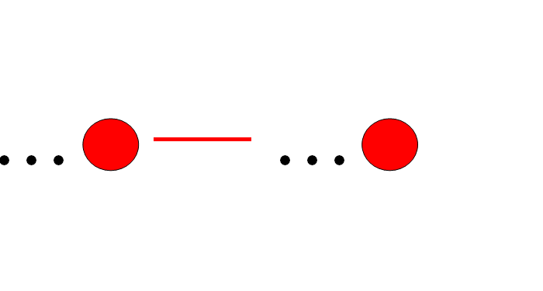  О чём говорит эта схема?  Слушаем вторую группу. Слайд 5  Прочитаем слова хором, обращаем внимание на перенос.  На что вы обратили внимание и какой сделали вывод.  Вы согласны с выводом группы?  Фиксирует на доске модель:  ...С — С...  Слушаем третью группу. Слайд 6  Прочитаем слова хором, обращаем внимание на перенос.  На что вы обратили внимание и какой сделали вывод?  Вы согласны с выводом группы?  Фиксирует на доске:  ..Ъ-.., …Ь-.., …Й-….  Слушаем четвёртую группу. Слайд 7  Прочитаем слова хором, обращаем внимание на перенос.  На что вы обратили внимание и какой сделали вывод  Вы согласны с выводом группы?  Фиксируем модель:  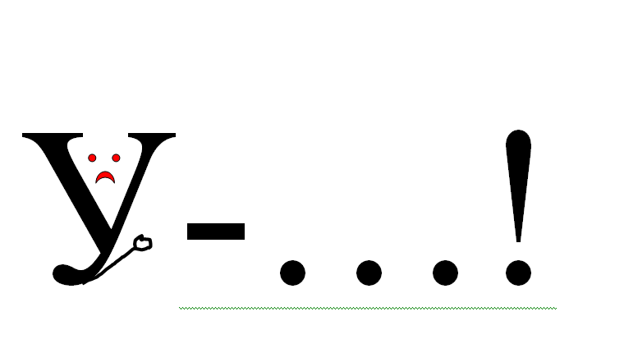  Что случилось, почему буква плачет?  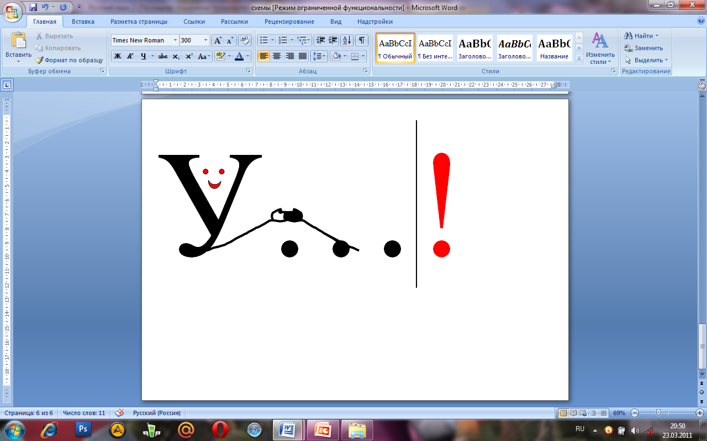  Почему изменилось настроение?  Аналогично последнее правило: 1 слог – не переносим Слайд 8  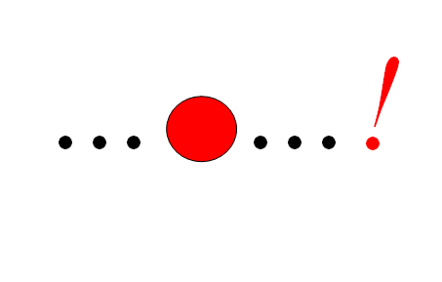  А почему нельзя переносить? | Следить, чтобы каждый выражал своё мнение и строго работать по плану.  Правило переноса слов.  Сколько групп, столько и правил  Дети работают в группах и формулируют правило.  Представитель от 1 группы показывает задание.  Все читают слова: то-пор, ка-ран-даш,  Выделены гласные буквы, а знак переноса стоит между слогами. Значит, слово переносится по слогам.  По слогам!  Показ задания.  Все читают хором слова: кас-са, тон-на  Выделены двойные согласные, знак переноса стоит между ними. Значит, если две одинаковые буквы в середине слова, то знак переноса ставится между ними.  Показ задания.  Все читают хором слова: конь-ки, зай-ка, подъ-езд  Выделены Ъ,Ь,Й. знак переноса стоит после них, значит… (их нельзя отрывать от предыдущего слога)  Показ задания.  Все читают хором слова: Обед, Ещё, краЯ  Выделены слоги О -, Е-, -Я. Знак переноса не стоит, значит одну букву переносить нельзя.  Не хочет стоять одна!  Слово тоже протянуло ей руку, теперь она не одна.  Читаем слова: сОн, тОк, лУк, стрАх.  Выделен гласный звук, в слове 1 слог, переноса нет.  Слова переносятся только по слогам! | Сформулированное правило, представленное в громкоречевой форме и графической
Реализация построенного проекта:Структу-рирование полученных знаний | Построение нового способа действия | Сколько правил мы открыли?  Проговорим их ещё раз, пользуясь схемами-моделями.  Сравним наши правила с правилами учебника. Всё ли мы сделали правильно?  Составьте алгоритм: как будете действовать, если надо перенести слово.  Фиксирует на доске:  - Читаем слово.  - Делим на слоги  3. Вспоминаем, какое правило подходит.  4. Записываем  Слайд 9  Почему выделены слова «вспоминаем правило»?  Физминутка | Проговаривают правила.  Сравнивают с учебником с.21, делают вывод: мы открыли больше правил.  Высказывают свои варианты, обсуждают, выбирают более удачный.  Можем перенести неправильно | Составленный алгоритм переноса слов
Первичное закрепление нового способа действия | Зафиксировать во внешней речи новое учебное действий | Вернёмся к заданию, которое мы не могли выполнить в начале урока. Какое было затруднение?  Как же мы перенесём слово масса, которое не вошло в строку?  Слайд 10  Из предложенных слов  Осень, касса, долька, юла, пень, ветер, лайка, сорт, ягода, клён.  Выписать:  Мальчикам – слова, которые можно перенести, разделить их для переноса (но-ты)  Девочкам – слова, которые нельзя переносить.  Выяснение понимания задания  Будут ли у вас одинаковые слова?  Взаимопроверка.  Есть ли у вас совпадения?  Проверить вслух.  Самопроверка Слайд 11 | Не могли перенести слово МАССА.  Применяют алгоритм и объясняют перенос.  Дети читают слова и выбирают те, которые нельзя перенести.  нет  Обосновывают свой выбор, опираясь на правила и алгоритм.  Применяют правила, объясняют перенос. | Выполненное задание
Рефлексия. | Осознание учащимися своей учебной деятельности, самооценка деятельности | Какое открытие мы сегодня сделали?  Для чего нам понадобились эти правила?  Как нам удалось открыть правила.  Что понравилось на уроке?  Оцените себя с помощью таблицы.  Слайд 12  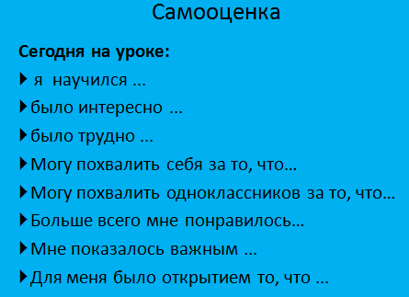  Воспользуйтесь подсказками на экране и на парте (лист самооценки) | Правила переноса слов.  не смогли перенести слово.  Мы работали в группах, выполняли задание.  Дают словесную оценку и цветовую. | Зафиксированное учебное действие, оценка собственной деятельности

Приложение 3

Лист для самооценки

…формулировал тему и цель урока с помощью учителя
…работал по предложенному плану
…высказывал своё предположение
…участвовал в составлении алгоритма
…научился переносить слова с помощью алгоритма

